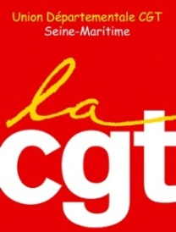

NON au coup de force antidémocratique **avec le 49-3 !**

RETRAIT du projet de loi travail

**L**

**e Gouvernement minoritaire prétend imposer sa loi de régression sans vote au moyen du 49-3.**

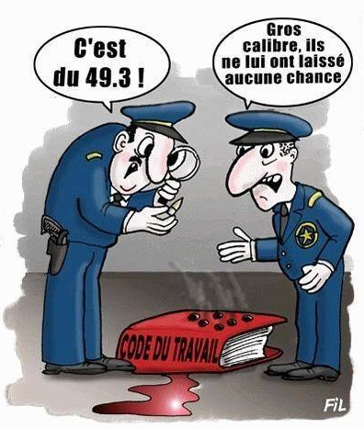Le Gouvernement est isolé comme jamais, face à 74% de la population, face à des centaines de milliers de manifestants, salariés et jeunes. Raison de plus pour amplifier la mobilisation car comme dans le combat contre le CPE en 2006, il est possible de les faire reculer.

C’est le moment de rentrer dans la lutte pour obtenir le retrait du projet de loi et pour nos revendications relatives aux conditions de travail, aux salaires, aux effectifs…. Plus que jamais, l’unité public / privé est nécessaire pour faire reculer ce gouvernement au service du MEDEF.

Plus que jamais

Unité pour le Retrait

**En accord avec l’appel des Confédérations (voir au dos), les Unions DépartementalesCGT – FO – FSU et SOLIDAIRES76, avec l’UNEF déclarent :**

**La grève est à l’ordre du jour**



**Les ports et docks, les routiers, les cheminots, l’Energie, la chimie, et d’autres secteurs, s’engagent dans la grève cette semaine**

* **Nous appelons à multiplier, pour les salariés du public et du privé, des réunions, des assemblées générales avec leurs syndicats, des Heures d’InformationsSyndicales pour organiser la grève et discuter sa reconduction**

**Les Unions Départementales CGT–FO–FSU-SOLIDAIRES 76 avec l’UNEF appellent à amplifier partout la grève, et à préparer :**

**les manifestations du 19 mai**

Rouen 10 h 30 Cours Clemenceau

Après la Manif, Barbecue – Pique Nique – Débat, dépôt Grand Rubis (aval),

Bd Maritime, Grand Couronne

* Dieppe 10 h 30 devant la Gare
* Le Havre 11 h devant Franklin
* Lillebonne 14 h 15 Théâtre Romain
* Fécamp 14 h 30 espace H. Dunant

**Communiqué National CGT, FO, FSU, Solidaires, UNEF, UNL, FIDL du 10 mai**

Alors que les salarié-es, les jeunes, les privé-es emploi, les retraité-es sont mobilisés depuis plus de 2 mois pour le retrait du projet de loi travail et l’obtention de nouveaux droits, alors que l’opinion publique reste massivement opposée à ce texte, le gouvernement décide de passer en force en utilisant le 49.3. Inacceptable !

Ce sont les mobilisations qui ont contraint le gouvernement, à proposer des modifications au projet de loi pour tenter d’en minimiser les impacts. Le compte n’y est toujours pas !

Un code du travail par entreprise à l’opposé de la "hiérarchie des normes", élément protecteur et égalitaire, perdure dans le projet de loi. Scandaleux !

Plusieurs secteurs professionnels continuent de développer des actions, des grèves (cheminots, routiers, énergie, chimie, construction, aéroport de Paris, etc.), qui sont autant d’éléments d’appui et de dynamiques dans la poursuite, l’amplification et l’élargissement du rapport de force.

Cette situation renforce la nécessité d’amplifier les mobilisations déjà engagées le 12 mai sur tout le territoire.

A partir de tous ces éléments, les organisations syndicales CGT, FO, FSU, Solidaires et les organisations de jeunesse, UNEF, UNL et FIDL invitent leurs structures à organiser des assemblées générales avec les salarié-es pour débattre des modalités d’actions, de la grève et de sa reconduction.

Elles appellent leurs organisations à construire deux nouvelles journées de grèves et manifestations le mardi 17 mai et le jeudi 19 mai prochains.

De plus, elles n’écartent aucun type d’initiatives pour les semaines à venir, y compris une manifestation nationale.

Afin de faire valoir leurs propositions elles décident de s’adresser ensemble au Président de la République pour être reçues rapidement.

Une nouvelle réunion des organisations syndicales se tiendra dès le début de la semaine prochaine pour décider de nouvelles mobilisations.